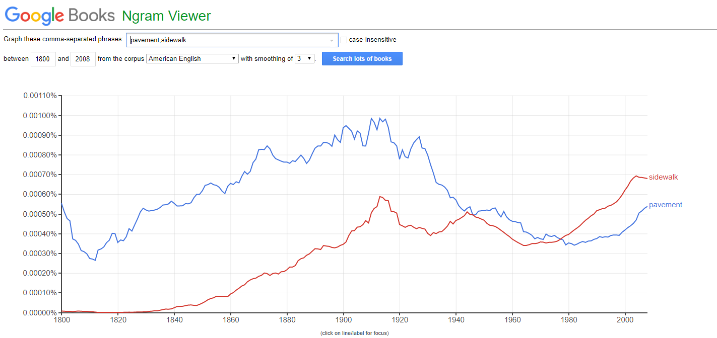
Pavement сначала используется чаще, но с 1977 sidewalk выходит вперед. Пересекаются в 1946 и 1977 годах.
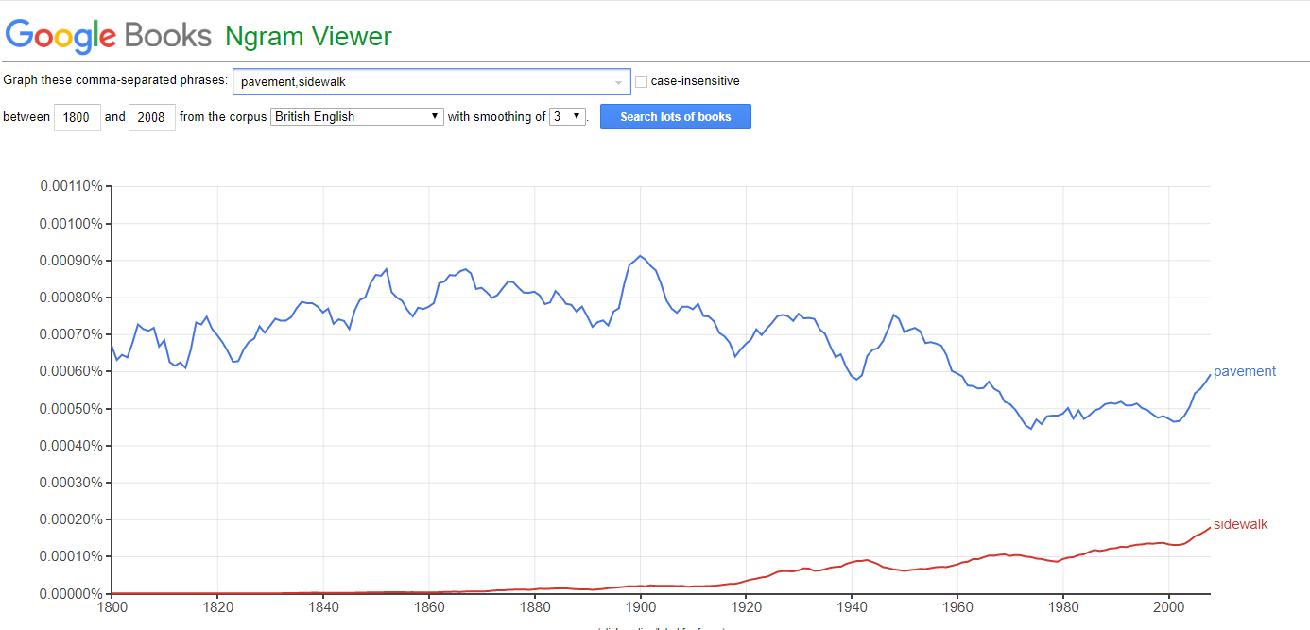
Pavement преобладает. Пересечений нет.
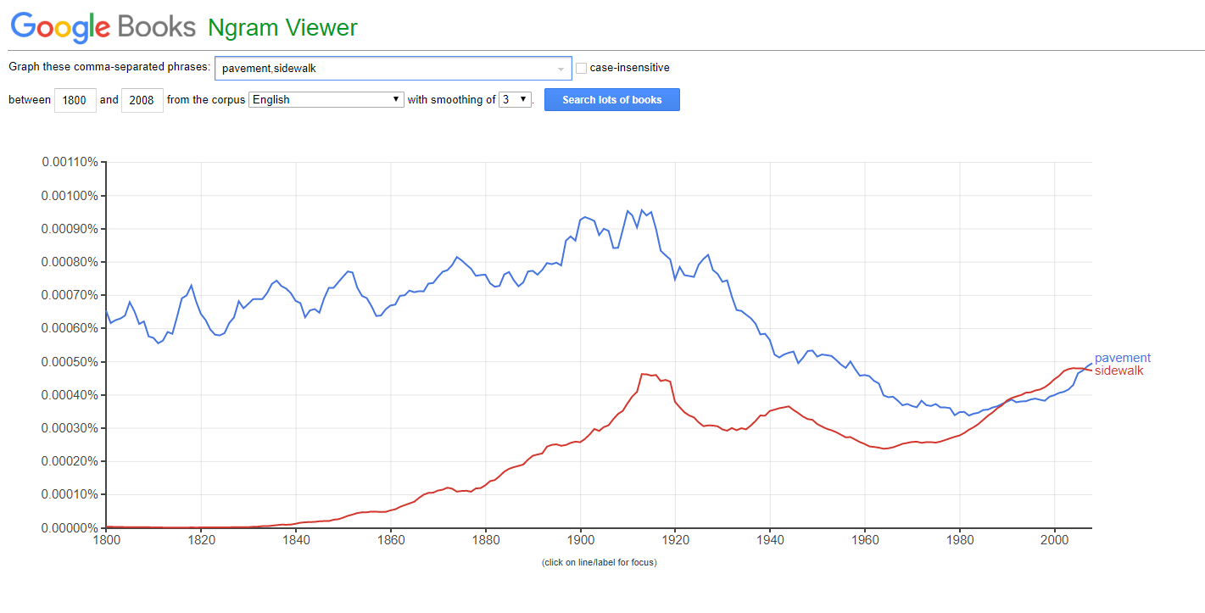
Pavement используется больше, но к концу употребление наравне, пересекаются в 1990 и 2006 годах.
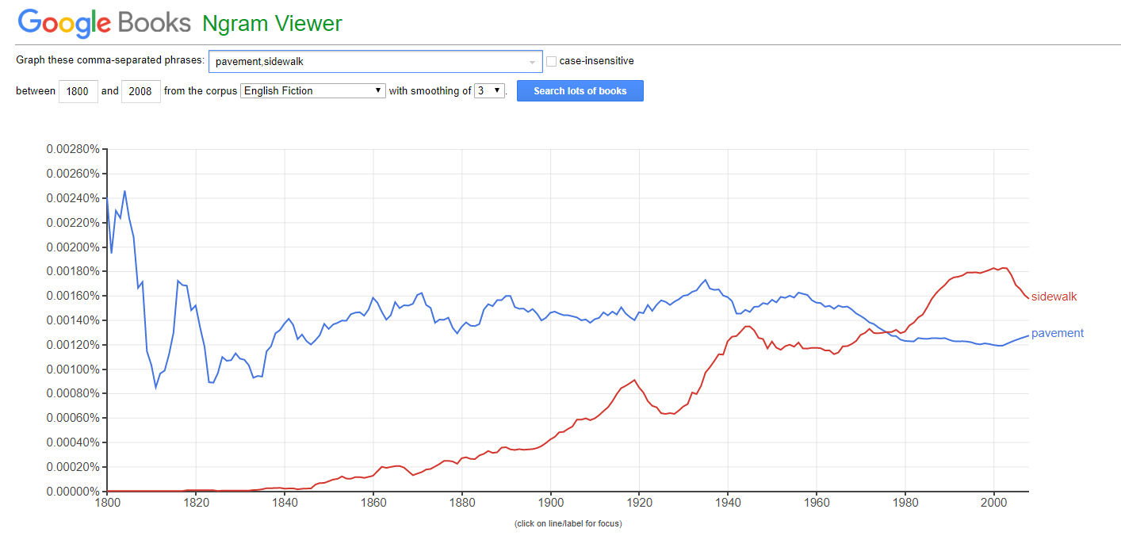
До 1975 года употребление pavement было преобладающим. После чаще стало употребляться sidewalk.
Вывод: употребление слов везде разное, способно меняться. Pavement употребительнее.

